|  |  |  |  |  |  |
| --- | --- | --- | --- | --- | --- |
| TPS_LongTermProject | | **작성자** | **2015182017 신재욱** | **팀명** |  |
| **주차** | **10주차** | **기간** | **2022.06.07~2022.06.13** | **지도교수** | **정 내 훈**(서명) |
| **이번주 한일** | **신재욱:**   * **카메라가 벽을 뚫는 문제 해결** * **파티클 이미터 생성 시에 속도가 느려지는 문제 해결** | | | | |

1. **카메라가 벽을 뚫는 문제 해결**

카메라가 플레이어의 뒤로 벽을 뚫는 문제가 있었다.

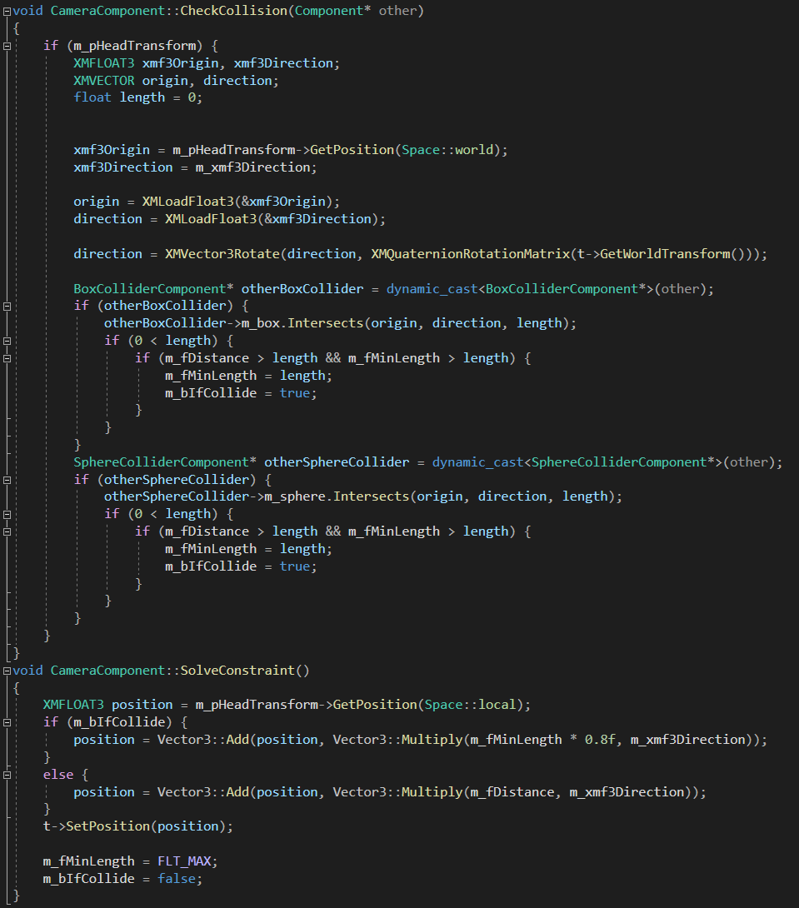

플레이어의 머리 위치에서 원하는 방향으로 raycast를 하여, 일정 거리 내에 충돌할 경우, 해당 위치에 카메라를 옮기고 충돌하지 않으면 원래 의도했던 거리만큼 떨어져 있도록 작성하였다.

이렇게 해도 가끔씩 벽에 탄이 박히는 문제가 있었는데, 카메라와 머리와의 거리를 구한 뒤, 1보다 작은 수로 곱해서 작게 만들어주는 식으로 해결하였다.

또한, 울타리 등의 방해물 충돌체가 너무 높아 공격이 닿지 않는 문제가 종종 있었기에 조준점의 위치도 변경하였다.

1. **파티클 이미터 생성 시에 속도가 느려지는 문제 해결**

|  |  |  |  |
| --- | --- | --- | --- |
| **문제점 정리** |  | **해결 방안** |  |
| **다음 주차** | **11주차** | **다음 기간** | **2022.06.14~2022.06.20** |
| **다음주 할 일** |  | | |
| **지도교수**  **Comment** |  | | |